Desarrollo web

HTML Apuntes importantes

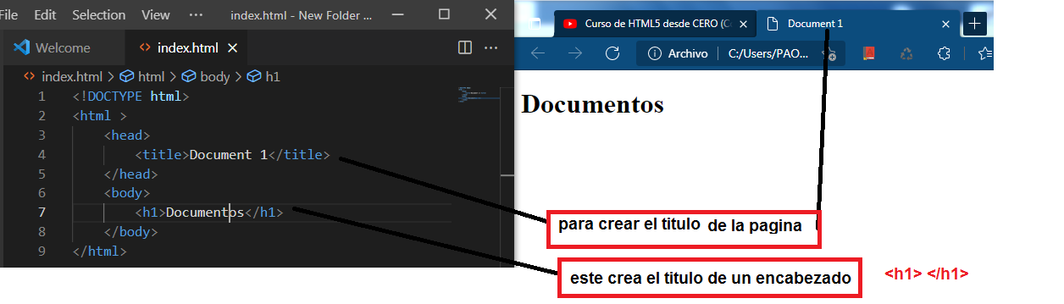

**Etiquetas de Párrafos**

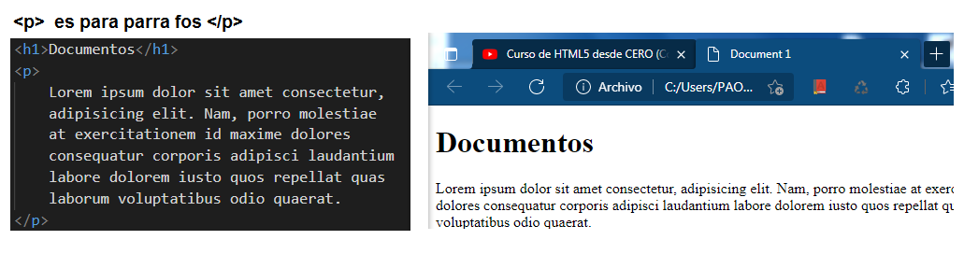

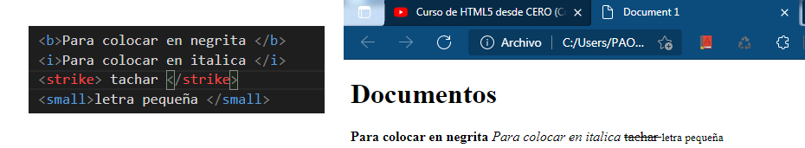

Etiquetas como el h1 completan toda la línea //// pero etiquetas como la b completan hasta donde se termina los lo que se escribió

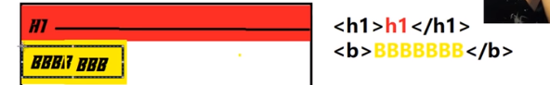

La etiqueta <a> </a>

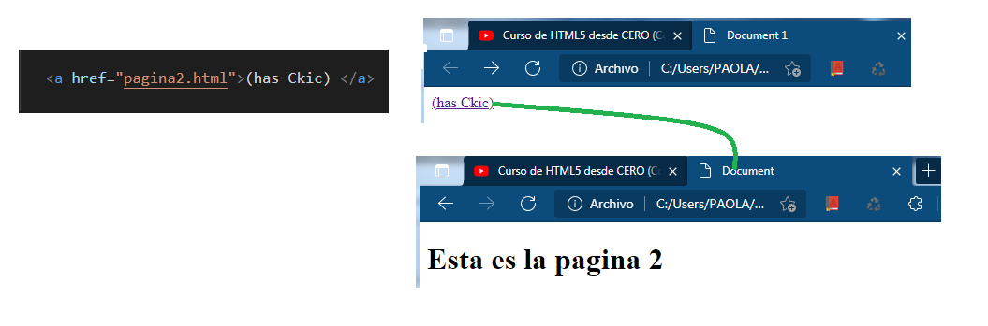

Si la otra página de index.html está dentro de una carpeta debes colocar /nombre el nombre dela carpeta por ejemplo la carpeta se llama car / car/pagina2.html y para regresar; en la página dos debes colocar ../index.html esto es para retroceder dentro de la carpeta anterior.

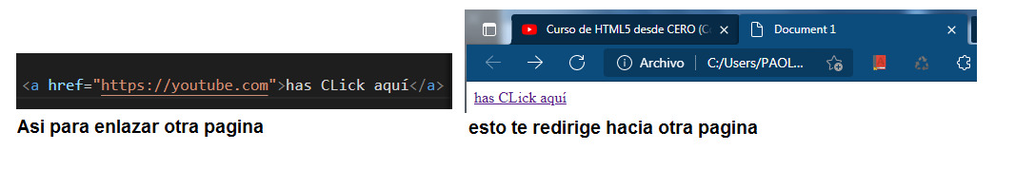

EL código para enlazar paginas

Código dela pagina 1 index.html

<!DOCTYPE html>

<html >

    <head>

        <title>Document 1</title>

    </head>

    <body>

       <a href="pagina2.html">(has Ckic) </a>

    </body>

</html>

Código de la pagina2.html

<!DOCTYPE html>

<html >

<head>

    <title>Document</title>

</head>

<body>

    <h1> Esta es la pagina 2 </h1>

    <a href="index.html">Regresa a la pagina anterior</a>

</body>

</html>

Para enlazar Una página abriendo una nueva pestaña

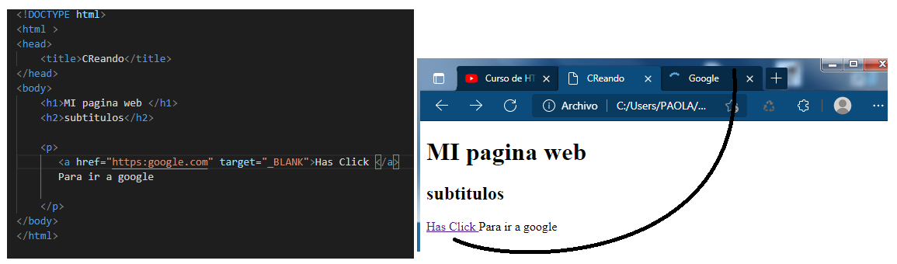

Para hacer un salto con un link desde la misma pagina

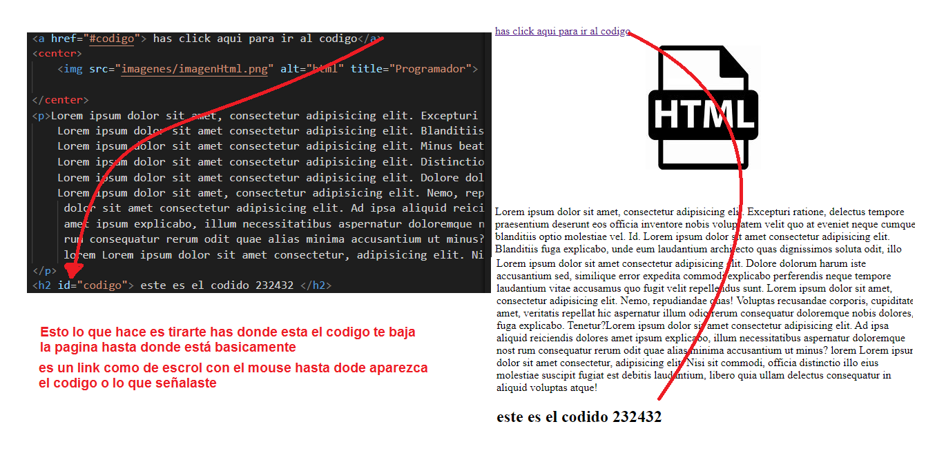

La etiqueta <br> te permite crear un salto de línea. Porque la esta etiqueta te permite completar la línea

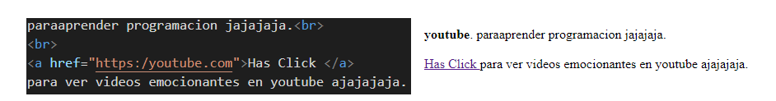

La pequeña página web que se creó con todo lo anterior…

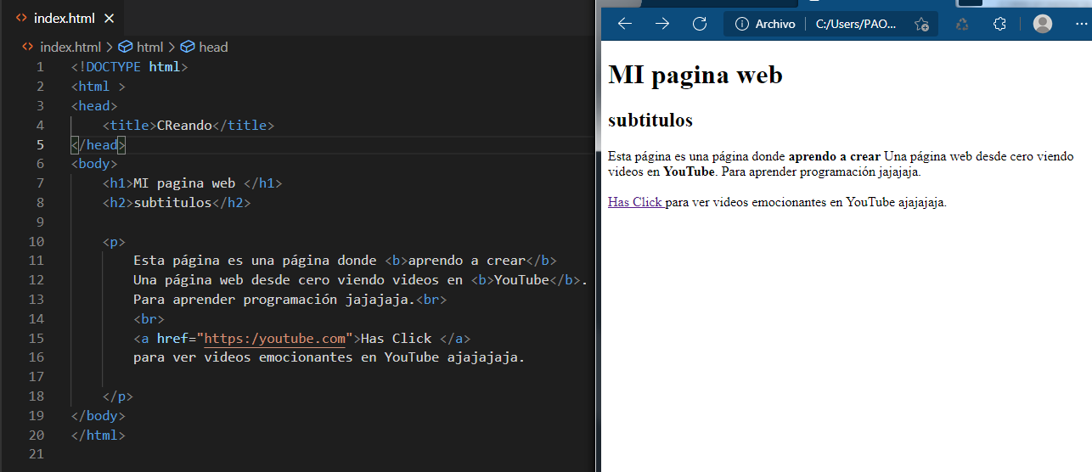

Código del ejemplo anterior…

<!DOCTYPE html>

<html >

<head>

    <title>CReando</title>

</head>

<body>

    <h1>MI pagina web </h1>

    <h2>subtitulos</h2>

    <p>

        Esta página es una página donde <b>aprendo a crear</b>

        Una página web desde cero viendo videos en <b>YouTube</b>.

        Para aprender programación jajajaja.<br>

        <br>

        <a href="https:/youtube.com">Has Click </a>

        para ver videos emocionantes en YouTube ajajajaja.

    </p>

</body>

</html>

Listas

La etiqueta <ul> <ol>y <li>

Lista desordenada se hace con <ul>

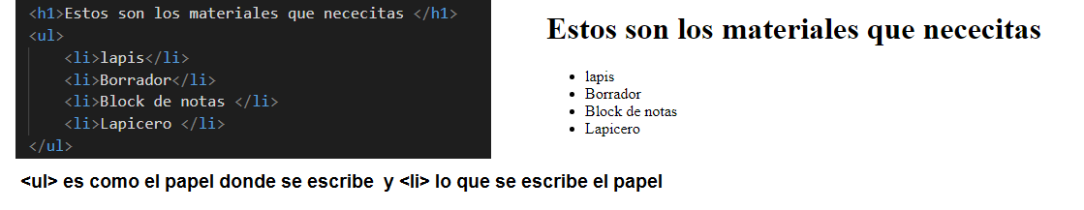

Para listas ordenadas numéricamente…

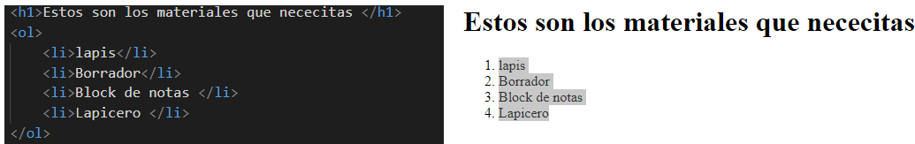

Para Mostar multimedia

Para colocar un icon en el titulo

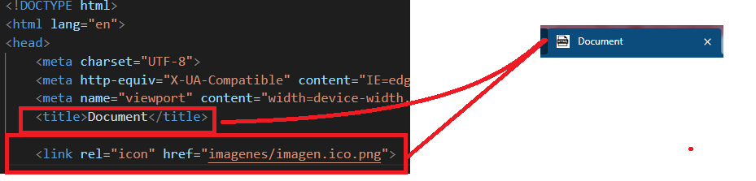

Para las imágenes para agregar imágenes directo desde el navegador

La etiqueta <img src="">

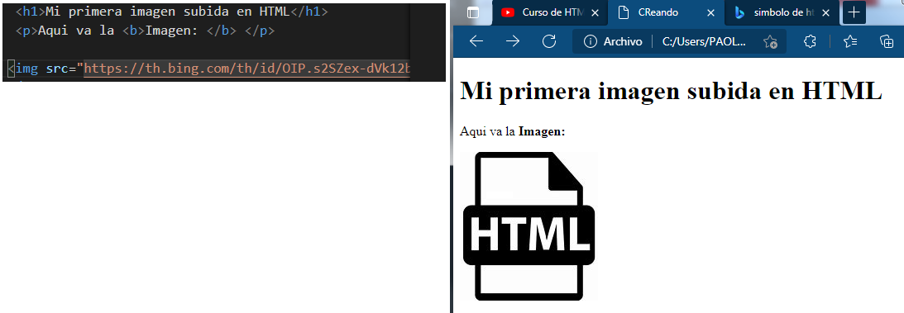

Para subir una imagen que tengas en una carpeta en tu computador * debe estar en la misma carpeta donde tienes los códigos del programa.

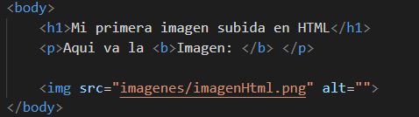

**Como subir videos y sonidos**

**La etiqueta <video> </video> para subir videos se utiliza de esta forma para subir videos que tengas descargados**

**Igualmente la etiqueta <video> </video> se utiliza de manera parecida**

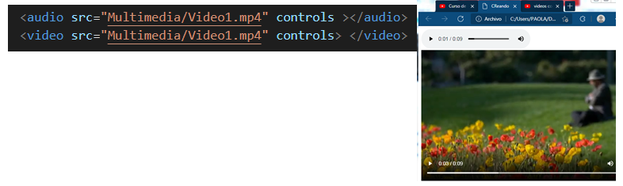

Etiqueta <div> </div > es para separar contenido o dividirlo o agrupar el contenido

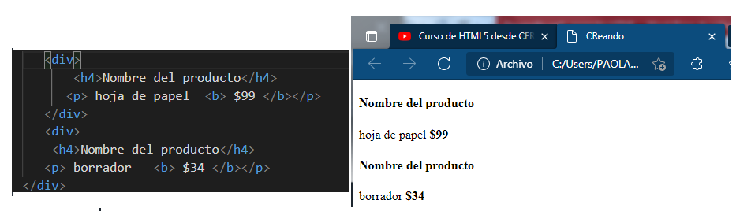

La etiqueta <form> <input type=”text ”> </form>

Para crear formularios

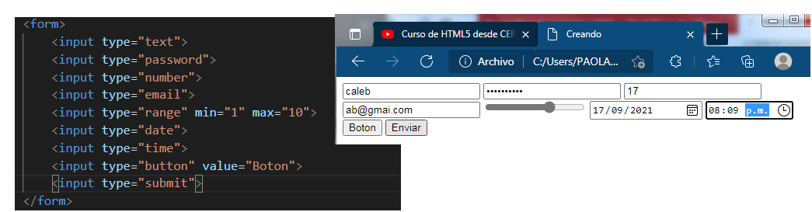

<input type="text" required> es para que sea obligatorio enviarlo la casilla

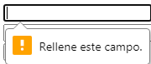

<Textarea> <Textarea>

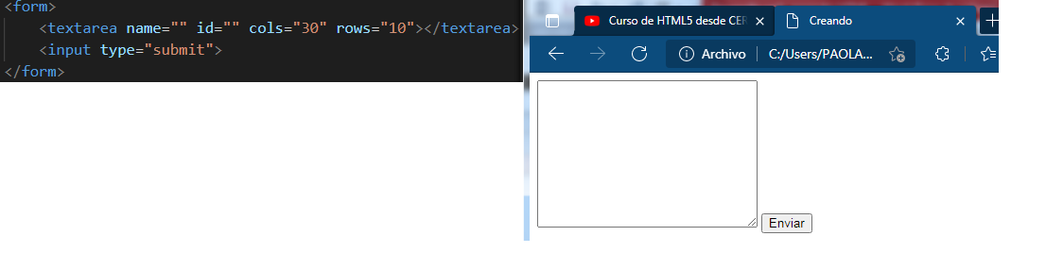

Para los metadatos cosas de seo y posicionamiento

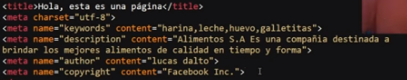

Etiquetas de modelado ejemplo

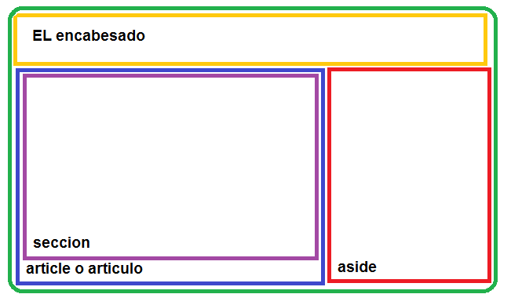

Ejemplo del programa código

Pagina index.html

<!DOCTYPE html>

<!DOCTYPE html>

<html lang="en">

<head>

    <meta charset="UTF-8">

    <meta http-equiv="X-UA-Compatible" content="IE=edge">

    <meta name="viewport" content="width=device-width, initial-scale=1.0">

    <title>Document</title>

</head>

<body>

    <header>

        <nav>

            <ul>

               <li><a href="index.html">Inicio</a></li>

               <li><a href="Micuenta.html">Sobre Mi</a></li>

               <li><a href="nosotros.html">Sobre Nosotros </a></li>

            </ul>

        </nav>

    </header>

   <article>

       <section>

           <h1>

               Esta es mi primera pagina web en html

           </h1>

           <h2> Es divertido hacer esto ajajaja

           </h2>

           <p>

               Lorem ipsum dolor sit amet,

               consectetur adipisicing elit.

               Distinctio nulla quos recusandae

               Lorem ipsum, dolor sit amet consectetur

               adipisicing elit. Reprehenderit quo nulla

                facilis. Blanditiis accusamus, ipsum sunt

                 aspernatur autem magni sit amet quo aliquid

                  dolores solut

               a doloribus voluptas laboriosam nesciunt

               id! quae nostrum, corrupti eveniet ab accusamus? Beatae debitis ipsum eum neque doloribus labore voluptates suscipit similique consequatur facere.

           </p>

       </section>

   </article>

   <aside>

       <h2>Esta es la parte n2 </h2>

   </aside>

   <footer>

       <h4>

           todos los derechos reservados

       </h4>

       <p> seguinos en nuestras redes </p>

       <a href="https://youtube.com" target="_BLANK"> youtube</a>

       <a href="https://wikipedia.com" target= "_BLANK"> WIkipedia </a>

       <a href="https://google.com" target="_BLANK"> google </a>

   </footer>

</body>

</html>

Pagina dos MIcuenta.html

<!DOCTYPE html>

<!DOCTYPE html>

<html lang="en">

<head>

    <meta charset="UTF-8">

    <meta http-equiv="X-UA-Compatible" content="IE=edge">

    <meta name="viewport" content="width=device-width, initial-scale=1.0">

    <title>Document</title>

</head>

<body>

    <header>

        <nav>

            <ul>

               <li><a href="index.html">Inicio</a></li>

               <li><a href="Micuenta.html">Sobre MI</a></li>

               <li><a href="nosotros.html">Sobre Nosotros</a></li>

            </ul>

        </nav>

    </header>

    <h1> Esta es la pagina de mi cuenta</h1>

    <p>

        nombre <b> Caleb Seña </b> <br>

        mi correo <b> eds@gmail.com</b>

    </p>

</body>

</html>

Pagina tres nosotros.html

<!DOCTYPE html>

<!DOCTYPE html>

<html lang="en">

<head>

    <meta charset="UTF-8">

    <meta http-equiv="X-UA-Compatible" content="IE=edge">

    <meta name="viewport" content="width=device-width, initial-scale=1.0">

    <title>Document</title>

</head>

<body>

    <header>

        <nav>

            <ul>

               <li><a href="index.html">Inicio</a></li>

               <li><a href="Micuenta.html">Sobre Mi</a></li>

               <li><a href="nosotros.html">Sobre Nosotros </a></li>

            </ul>

        </nav>

    </header>

    <h1> Esta es la pagina de Sobre nosotros</h1>

    <p>

        Lorem ipsum dolor sit amet

        consectetur adipisicing elit.

        Totam similique eligendi minima

        ducimus modi neque quas illum ullam

        pariatur, officia dolorem debitis

        culpa ut necessitatibus, sint ipsum

        quidem perspiciatis soluta?

    </p>

</body>

</html>

Resultado FInaL

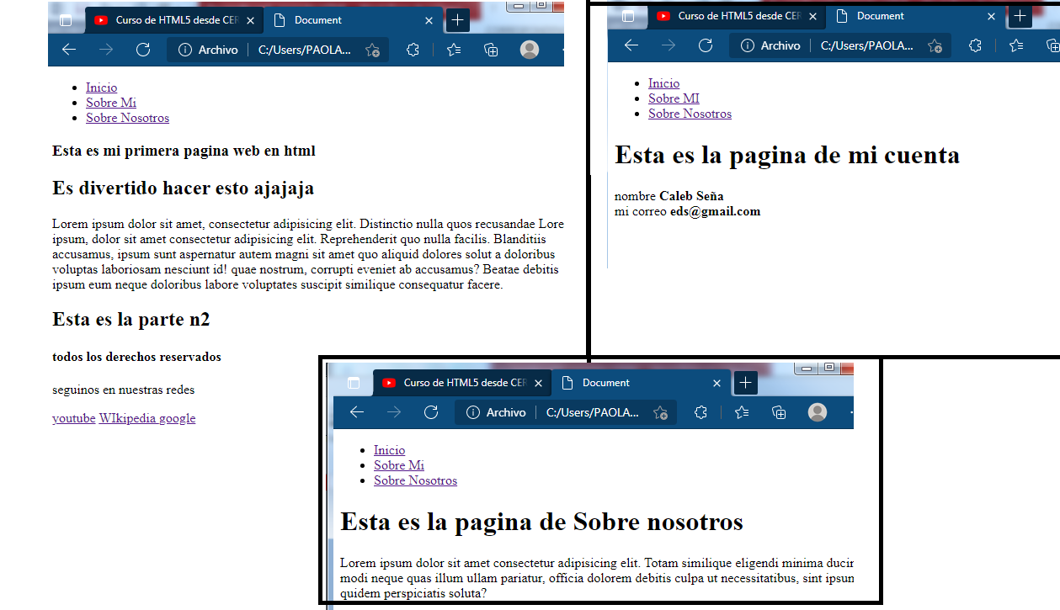

Las etiquetas

<table>

<tr>

<td> <td>

<tr>

</table >

Estas son para crear tablas

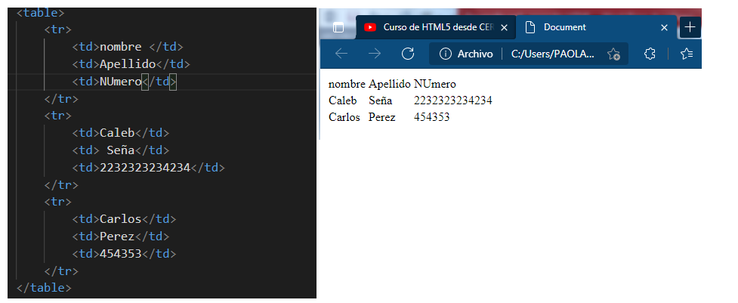

**La etiqueta <center > </center>**

**Es para centrar las cosas que estén en el por ejemplo**

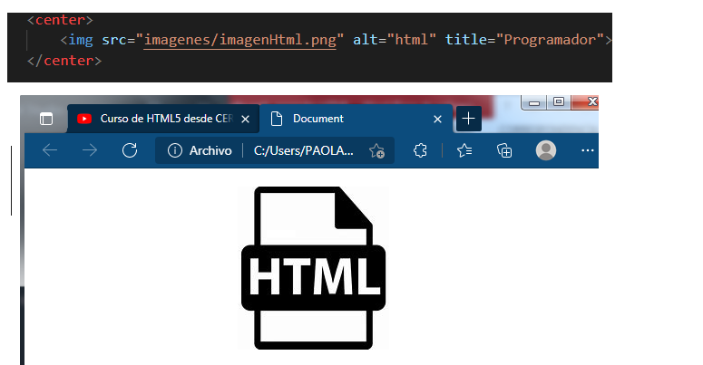

**El title programador es para que salga el nombre cuando se pasa el maus sobre el**

**Por ejemplo sale el nombre pequñito por ejemplo Hmtl sobre la imagen**